Dr. Wim Verhaeghe
Gemeenteplein 12, 9051 S-D-W
info@tandartsenpraktijk-sdw.be
09 398 35 37

Patiënt:

Tandarts/Arts (stempel) + datum:

- Uit te voeren behandelingen (benoem de tandnummers aub):

- Extractie(s):
- Ingesloten wijsheidstand(en):
- Implantaat(en) + specificeer i.g.v. voorkeur type/merk:
- Pre-implantologische ingreep indien van toepassing (botgreffe, sinuslift)

- Selecteer de te behandelen tanden in onderstaand tandschema:

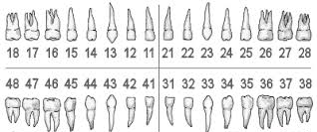

- Relevante medische informatie met betrekking tot patiënt (allergieën, medicatie, ziektes,…):

- Verslag bezorgen:

- Postadres:
- E-mailadres:

Tandartsenpraktijk SDW - Gemeenteplein 12, 9051 Sint-Denijs-Westrem
09 398 35 37 - info@tandartsenpraktijk-sdw.be

